Муниципальное бюджетное дошкольное образовательное учреждение «Детский сад комбинированного вида № 54 «"Веснушки»

( МБДОУ «Детский сад №54 «Веснушки»)

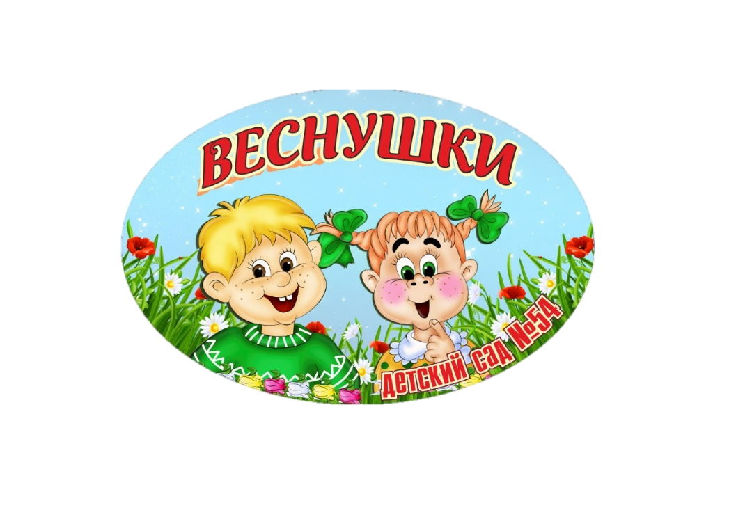

Методические рекомендации

**«Средства, методы и приемы игровых упражнений у детей дошкольного возраста для развития мелкой моторики рук»**

Составитель: Костик Ольга Владимировна,

воспитатель МБДОУ «Детский сад № 54 «Веснушки»

Междуреченск 2024г.

Над правильным формированием мелкой моторики у детей необходимо работать и родителям и педагогам. Очень важной частью являются «пальчиковые игры». Игры эти, очень эмоциональные, можно проводить как в детском саду, так и дома. Они увлекательны и способствуют развитию речи, творческой деятельности. Игровые упражнения и «пальчиковые игры» как бы отображают реальность окружающего мира — предметы, животных, людей, их деятельность, явления природы. В ходе «пальчиковых игр» дети, повторяя движения взрослых, активизируют моторику рук. Тем самым вырабатывается ловкость, умение управлять своими движениями, концентрировать внимание на одном виде деятельности.

Для решения  данных  задач  педагогами  используются  определенные средства. Например, О.В. Агишева к наиболее распространенным относит: использование   физкультминуток,   где   движения   детей   сочетаются   с речью. Такие физкультминутки способствуют переключению на другой вид   деятельности,   повышению   работоспособности,   снятию   нагрузки, тренируют психические процессы (память, внимание).

Пальчиковые упражнения в сочетании с самомассажем кистей и пальцев рук способствуют  освоению детьми элементов самомассажа, оказывают оздоровительное воздействие на организм ребенка, улучшают

функции рецепторов проводящих путей.

Пальчиковые   упражнения   в   сочетании   со   звуковой   гимнастикой стимулируют   умственную деятельность, способствуют хорошему эмоциональному настрою,  улучшению  произношения многих звуков, а значит ­ развивают речь, (дидактические, театрализованные игры, «театр   в   руке», сюжетно-ролевые) позволяют  повысить   общий   тонус, развивают внимание,  память, снижают  психо-эмоциональное  напряжение,  развивают воображение.

Сюжетно-­тематические   занятия   по   аппликации,   конструированию, рисованию,   и   лепке   способствуют   развитию   познавательных   и творческих   способностей,   развитию   навыков   и   умений   детей, координации   движений   пальцев   рук,   способствуют   развитию   речи.   ­

Использование   графических   упражнений   учит   ориентироваться   на ограниченной   плоскости,   развивают   мыслительную   деятельность, внимание,   память   ребенка,   приучает   руку   к   сознательным,   точным, целенаправленным движениям [1,с.82].

Большинство   педагогов-­практиков   среди   множества   традиционных   и нетрадиционных   форм   по   развитию   мелкой   моторики  у дошкольников, выделяют ряд наиболее эффективных.

К ним относятся следующие:

массаж и самомассаж;

пальчиковые тренинги;

игры с пуговицами, шнурками, бусиной, крупой, мелкими камешками и песочная терапия;

лепка из пластилина, глины и соленого теста;

сказкотерапия;

оригами;

рисование.

Ряд педагогов в своей работе по развитию мелкой моторики дошкольника используют такую форму как лепка из пластилина, глины, соленого теста. Например, Е.Г.Коржова предлагает на занятиях делать единичные детали или сразу несколько и объединять их в композиции. Лепить колбаски, колечки, шарики; резать пластилиновую колбаску пластмассовым ножом на множество мелких кусочков, а потом слепляем кусочки снова. Лепить геометрические фигуры, цифры, буквы и т.д. [6,с.94].

Играя   с   пуговицами,   бисером,   песком   многие   педагогики   объединяют данные   занятия   со   сказкотерапией. Т.Д.Зинкевич-Евстигнеева предлагает   использовать   в   практике   следующие   сказки:   «В   гостях   у Музыканта»,   «В   гостях   у   Садовода»,   «В   гостях   у   Рыбака»,   «В   гостях   у Портного»   и   «В   гостях   у   Художника». Сказкотерапия   из   игрушки   для пальчикового   театра   применяется   не   только   для   развития   изолированных движений пальцев рук, но и образной речи, артистических способностей умения  голосом передавать характер  и настроения героя [4,с.34].

Оригами, как одна  из форм развития мелкой  моторики  руки, позволяет совершенствовать  навыки  и делать правильные,  четкие сгибы;  расширяет знания детей об окружающем мире.

Рисование ­ одна из самых распространенных форм по развитию мелкой моторики,   применяющихся в дошкольном образовательном учреждении. Рисование продолжает оставаться средством развития согласованных действий   зрительного   и   двигательного   анализаторов   и   укрепления двигательного   аппарата   пишущей   руки. «Рисуя, дети учатся   правильно обращаться с графическим материалом  и  осваивают различную изобразительную  технику,  у них  развивается  мелкая мускулатура руки. Рисовать можно черными  и цветными карандашами, фломастером, мелом, гуашью, пальчиками», указывает Е.А. Кулагина[7,с.289].

Игры  с  песком, как   средство   развития   мелкой   моторики,   в   последнее   время   также приобретает   все   большую   популярность   среди педагогов дошкольников. Занятия  с  песком, по мнению М.Зейц, «во-первых,  существенно  усиливают желание   ребенка   узнать   что-­то   новое,   экспериментировать   и   работать   в   песочнице   развивается   тактильная самостоятельно. Во вторых чувствительность  как  основа ручного интеллекта.  В третьих,  в  играх  песком более  гармонично и  интенсивно  развивается все познавательные функции, атак же речь и моторика.  В четвертых,  совершенствуется  предметно ­игровая деятельность,  что  в  дельнейшем   способствует   развитию   социально ­- ролевой игры   и   коммуникационных   навыков   ребенка. В ­пятых,  песок, как и вода, способен   «заземлять»  отрицательную   энергию,  что особенно актуально   в работе  с «особыми»  детьми»  [3,с.18].

В настоящее время все чаще психологами и педагогами в работе дошкольной организации используются современные нетрадиционные технологии. Одной из таких методик является использование песка в качестве терапевтического, обучающего, коррекционного средства развития мелкой моторики у детей в дошкольной образовательной организации.

Свое начало метод песочной терапии  берет из  психоаналитических работ К.Г. Юнга,  который  определил  песочницу  как  «детский  аспект  коллективного бессознательного, возможность придать травматическому опыту   видимую форму» [2,с.12]. По мнению  К.Г. Юнга, создание песочных сюжетов способствует  творческому  регрессу,  работа  в  песочнице возвращает  в детство и способствует  активизации «архетипа  ребенка» [5,с.72]. Последовательницей  теории  К.Г.Юнг  была  Д.Клафф, которая считала, что главный принцип работы с детьми, а также взрослыми, ­это создание свободного  и защищенного пространства,  в  котором  ребенок  может выражать и  исследовать   свой мир, превращая свой опыт и свои переживания, часто непонятные  или тревожащие, в зримые и  осязаемые образы.

Игра с песком консультативная методика была  описана в  1939 году  английским педиатром М.Ловенфельд. Впервые на занятиях М.Ловенфельд дети начали использовать миниатюрные объекты вместе  с песком и водой.  В 1950х гг.  Д.Калфф встретилась с М.Ловенфельд [8,с.59]. Будучи юнгианским аналитиком  она создала теоретико-методологическую  базу и назвала  технику игры в песок песочной терапией. Данная техника получила широкую известность, и ее применение остается привлекательным для многих специалистов.

**Список литературы:**

**1.** Бачина О.В., Коробова Н.Ф.Пальчиковая   гимнастика   с   предметами. Определение   ведущей руки и развитие навыков письма у детей 6-­8 лет: практическое пособие для педагогов и родителей. ­ М.: Аркти, 2006. ­ 88 с.

**2.** Гаврилина С.Е. Развиваем руки, чтобы и писать и красиво рисовать / С.Е.Гаврилина, Н.Л. Долбишева, А.Ю., Куров, В.Н. Куров. ­ М.: Академия, 2003. ­ 180 с.

**3.** Косякова О.О. Психология раннего и дошкольного детства. – Ростов –на­ Дону, Феникс, 2007. 346с.

**4.** Лобанова Е.А. Дошкольная педагогика: учебно-методическое пособие / Е.А. Лобанова. ­ Балашов: Николаев, 2011. ­ 276 с.

**5.** Лопатина Л.В., Серебрякова Н.В. Преодоление   речевых   нарушений   у дошкольников   (коррекция   стертой   дизартрии):   учебное   пособие.   / Л.В.Лопатина, Серебрякова Н.В. ­ Спб.: Изд­во «СОЮЗ», 2000. ­ 192 с.

**6.** Лурия А.Р. Высшие корковые функции и их нарушения при локальных поражениях мозга. ­ М.: Академический проект, 2010. ­ 234 с.

**7.** Метельская Н.Г.«100 физминуток на логопедических занятиях» ­ М.: Сфера, 2009. ­с 97.

**8.** Савина Л.П. Пальчиковая гимнастика для развития речи дошкольников:Пособие для родителей и педагогов / Л.П. Савина. М.: ООО АСТ. 1999. ­ 220с.